Agrar- und Studienreise KASACHSTAN
01. bis 07. September 2025
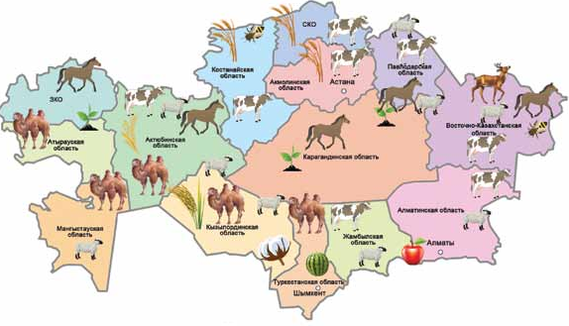

Kasachstan bietet spektakuläre Landschaften, traditionelle Kultur und eine der modernsten Hauptstädte der Welt. Von Gebirgen über weite Steppen und pulsierende Städte erleben Sie spannende Vielfalt und Abwechslung. Dieses Fachprogramm zeigt die Agrarwirtschaft des aufstrebenden Landes, das sich neu positioniert zwischen China, Russland und Europa.


Tag 1. Montag, 01.09.2025 Anreise nach Astana
- Nachtflug von Bremen über Istanbul nach Astana

Tag 2. Dienstag, 02.09.2025 Stadttour und Markt
- Vortrag „Herausforderungen der kasachischen Landwirtschaft“

- Besuch des Marktes/Basars Eurasia mit regionalen Produkten und Verkostung
- Stadtbesichtigung Astana (Bajterek-Turm, Hauptmoschee, …)
- Abendessen
- Übernachtung in Astana

Tag 3. Mittwoch, 03.09.2025 Rinder und Pferde
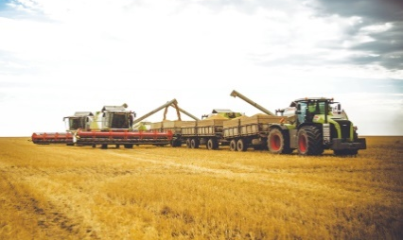
- Besichtigung des Betriebes Gross Ost Time in Oksanovka , 11.000 ha (Weizen, Sonnenblumen, Linse, Futtergras), 500 Mastrinder Angus, 500 Pferde, Elevator (Getreidelager), moderne Technik (Claas, John Deere, Horsch), Betriebsleiter Zhalgasbek Kanapin (Studium in Triesdorf)
- Mittagessen Café Kapitonovka
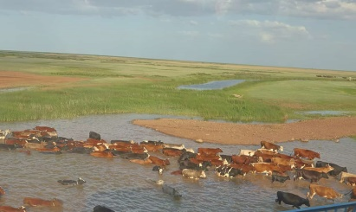
- Besichtigung des Betriebes Shuravlewka 1 in Kapitonovka mit Marktfruchtanbau auf 125.000 ha, 1.500 Mutterkühe der kasachischen Weißkopf-Rasse, 500 Pferde. Der Direktor Yerbolat Karmambaev (Studium in Triesdorf und Hohenheim) zeigt uns den beeindruckenden Maschinenpark, die Feldfrüchte und die Tierhaltung. Im Anschluss sprechen wir mit ihm über die Ökonomie des Betriebes im Hinblick auf Getreideerträge von 1,5 t/ha
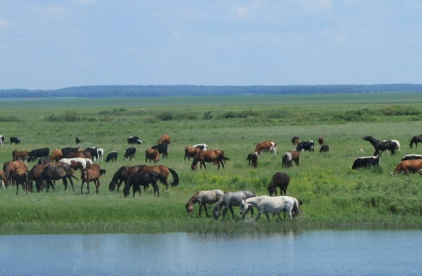
- Abendessen
- Übernachtung in Astana

Tag 4. Donnerstag, 04.09.2025 Ausbildungszentrum + Berg
- Inlandflug nach Almaty
- Besuch des Ausbildungs- und Forschungszentrums Baiserke Agro, beratender Leiter Uwe Weddige, Milchproduktion, Pferdezucht, Hippodrom
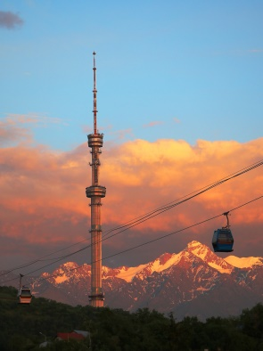
- Mittagessen
- Fahrt mit der Seilbahn auf den Berg Kok-Tobe
- Abendessen auf dem Berg
- Übernachtung in Almaty

Tag 5. Freitag, 05.09.2025 Stadttour und Kamele
- Stadtrundfahrt durch das Goldene Viertel von Almaty
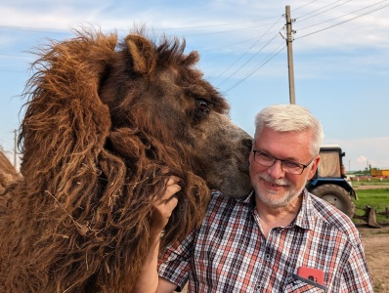
- Mittagessen
- Besichtigung des Betriebes Daulet-Beket in Akshiy, 45.000 ha, 5.000 Kamele, Stuten- und Kamelmilch, Weiterverarbeitung, Schubat- und Milchpulverproduktion
- Abendessen bei Daulet-Beket
- Übernachtung in Almaty

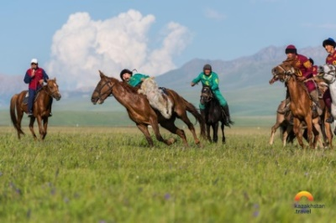
Tag 6. Samstag, 06.09.2025 Nomadenleben und Weinbau
- Besuch Ethno-Dorf der Hunnen in Ryskulova - Nomadenleben, Jurten, Pferdeshow, Reiterspiele, Folklore, Tanz, Kulinarik
- Mittagessen im Dorf
- Besuch des Weinbetriebes Arba Wine im Assa Valley bei Karakemer, 200 ha Weinberge
- Abendessen bei Arba Wine
- Übernachtung in Almaty
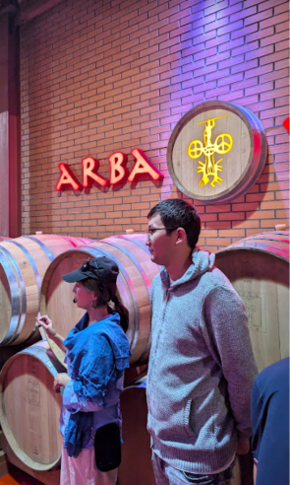

Tag 7. Sonntag, 07.09.2025 Heimreise
- Flug von Almaty über Istanbul nach Bremen

Stand März 2025


- Internationale Flüge nach derzeitigem Flugplan mit Turkish Airlines

Hinflug:
01.09.2025 Bremen – Istanbul Turkish Airlines 1334 BRE 18:20 - 22:40 IST
02.09.2025 Istanbul – Astana Turkish Airlines 356 IST 00:35 - 07:35 NQZ
Rückflug:
07.09.2025 Almaty – Istanbul Turkish Airlines 353 ALA 09:10 - 13:35 IST
07.09.2025 Istanbul – Bremen Turkish Airlines 1333 IST 15:05 - 17:25 BRE

- Inlandflug Astana – Almaty mit Air Astana

04.09.2025 Astana – Almaty Air Astana 652 NQZ 08:40 – 10:20 ALA

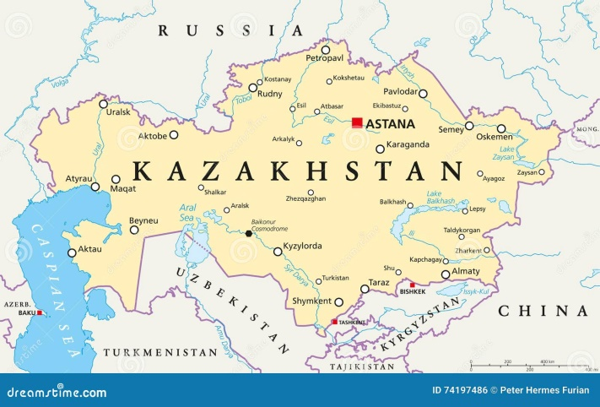

- Leistungen:
- Flüge
- Reiseleitung und Dolmetscherleistungen
- Reisebus für alle Transfers und Fahrten lt. Programm
- Übernachtungen inkl. täglichem Frühstück
- Mittagessen und Abendessen (Vollpension) ohne Getränke
- Betriebsbesuche / Besichtigungen / Führungen / Vorträge laut Programm
- Sicherungsschein zur Insolvenzabsicherung
- Organisationskosten
Nicht enthalten sind An- und Abreise zum Flughafen, Gastgeschenke, alle nicht genannten Mahlzeiten, Getränke, persönliche Reiseversicherungen, Trinkgelder sowie Ausgaben persönlicher Art.

- Es gelten die AGB des Reiseveranstalters agriXperia GmbH, einzusehen unter www.agrixperia.de.
- Die Mindestteilnehmerzahl zur Durchführung der Reise liegt bei 15 Personen, die Höchstteilnehmerzahl bei 30 Personen. Die Anmeldungen werden in der Reihenfolge des Eingangs berücksichtigt.

- Verbindlicher Anmeldeschluss für alle Teilnehmer ist der 30. Mai 2025.

- Programmänderungen bleiben vorbehalten.

- Der Zeitunterschied zwischen Deutschland und unserem Reisegebiet in Kasachstan beträgt zur Reisezeit vier Stunden (MESZ plus 4 Stunden = kasachische Zeit).

- Weitere Reiseinformationen über Kasachstan finden Sie u.a. auf den Seiten des
Auswärtigen Amtes unter www.auswaertiges-amt.de.

- Für die Einreise nach Kasachstan ist ein gültiger Reisepass nötig. Reisedokumente müssen zum Zeitpunkt der Einreise noch mindestens sechs Monate über die Reise hinaus gültig sein und noch mindestens zwei freie Seiten enthalten.

- Es wird empfohlen eine Auslandsreisekrankenversicherung und eine Reiserücktrittsversicherung abzuschließen.

- Reisepreise pro Person bei Doppelzimmerunterbringung: 2.990,- €
Einzelzimmerzuschlag pP: 320,- €

- Optional: Reiseschutz Platin HanseMerkur Reiseversicherung
Reisekranken-, Reiserücktritts-, Reiseabbruch-, Notfall, Reisegepäck-, Unfallversicherung
Reisepreis bis 3.000 € Prämie 135 € pP, Reisepreis über 3.000 € Prämie 175 € pP

REISEANMELDUNG Agrar- und Studienreise Kasachstan
agriXperia GmbH  Gadesbünden 64  31622 Heemsen
Tel. 0 50 24 - 8 87 17 31  Mobil: 01 75 - 5 67 10 94
Email: info@agrixperia.de

Bitte einsenden oder mailen an:

Hiermit melde ich ___ Person(en) für die 7-tägige Kasachstan-Reise vom 01.-07.09.2025 verbindlich an. Der Reisepreis beträgt 2.990,- € pro Person im Doppelzimmer (EZ-Zuschlag 320,- €).

Reiseteilnehmer 1
Name, Vorname _____________________________________________________________________
(Bitte alle Namen vollständig wie im Reisepass/Personalausweis angeben.)

Anschrift: __________________________________________________________________________

Tel.: ________________________________________ Mobil: ________________________________

Email: ________________________________________________ Geb.-Datum:_________________

Reisepass-Nr. __________________________________________ gültig bis: ____________________

Reiseteilnehmer 2
Name, Vorname _____________________________________________________________________

Anschrift: __________________________________________________________________________

Tel.: _________________________________________ Mobil: _______________________________

Email: ________________________________________________ Geb.-Datum:_________________

Reisepass-Nr. __________________________________________ gültig bis: ____________________

Ich/Wir wünsche(n):
- Doppelzimmer mit wem ____________________________________________________
- Einzelzimmer (EZ-Zuschlag pP 320,- €) für erste Person zweite Person
- Reiseschutz Platin HanseMerkur Reiseversicherung für erste Person zweite Person
Auslandskranken-, Reiserücktritts-, Reiseabbruch-, Gepäck-, Unfallversicherung
(Reisepreis bis 3.000 € = Prämie 135 € pP, Reisepreis über 3.000 € Prämie 175 € pP).
Bei Stornierung nur anteilige Erstattung des Reisepreises, siehe AGB unter www.agrixperia.de.

Rechnungsanschrift: _____________________________________________________________________
Bitte fügen Sie der Anmeldung eine Kopie Ihres Reisepasses bei.

Ort, Datum Unterschrift

